Anexo Respuesta 1.
Con el fin de avanzar hacia una medición del impacto pedagógico del programa Crea, en 2017 se llevó a cabo la investigación “Desarrollos e impactos de los centros de formación artística. Estudio en el campo artístico, educativo y social”, que creó la línea base para la medición de impacto pedagógico en la población beneficiaria de los procesos de formación artística.

- OBJETIVO DEL ESTUDIO
Evidenciar desde una perspectiva crítica, los desarrollos, impactos y aportes del programa CREA (IDARTES), en el campo artístico (de prácticas artísticas), el campo educativo (de prácticas educativas) y el campo cultural (de prácticas de ciudadanía y convivencia), en las que se ubican sus participantes, teniendo en cuenta a todos los actores involucrados en estos campos

- POBLACIÓN OBJETIVO, TAMAÑO DE LA MUESTRA y METODOLOGÍA:

  - Línea Arte en la Escuela. Programa Crea.

BENEFICIARIOS. Población objetivo línea Arte en la escuela- Programa Crea
Población objetivo tipo I: | Beneficiarios(as) de la línea Arte en la Escuela que toman clases en los centros Crea de los ciclos 3 y 4 (Sexto a 9 Grado) de 9 años o más.
Total población objetivo | Total estudiantes que tomaron clases durante 2016, que tomaban clases en abril de 2017, en los centros Crea y se encontraban en grados 6 a 9. | 6.146
 | Total estudiantes que no tomaron clases durante 2016, que tomaban clases en abril de 2017, en los centros Crea y se encuentran en grados 6 a 9. | 2.905
Total |  | 9.051
Muestra efectiva total |  | 2.589

NO BENEFICIARIOS
Población objetivo tipo II | Estudiantes de 9 años o más que nunca han estado en un proceso de formación Crea y estudian en los colegios donde asisten beneficiarios del programa Crea de arte en la Escuela, de los grados 6 a 9
Total población objetivo | Total estudiantes matriculados en los colegios donde asisten beneficiarios del programa Crea de arte en la Escuela, y que nunca han tenido procesos de formación en el programa | 31.045
Muestra efectiva |  | 1.284

2.2. Línea Emprende Crea:

Población objetivo y tamaño de la muestra línea Emprende Crea
Población activa |  | 902
Beneficiarios 2016 (Intervención) | Tomaron clases de Emprende Crea durante el 2016 | 604
Beneficiarios 2017 (Control I) | Toman clases actualmente, no tomaron clases en 2016. | 274
Beneficiarios 2017 (Se excluyen de los análisis comparativo) | Toman clases actualmente, no tomaron clases en 2016 y no recibieron clases de arte en el colegio durante el 2016 | 24
Metodología | Censo
Tipo de instrumento | Encuesta semiestructurada autodiligenciada
Periodo de recolección | Abril de 2017
Cobertura | Se aplicó la encuesta a todos(as) los estudiantes inscritos al mes de abril en todos los centros Crea

2.3. Metodología:
Para la creación de la línea de base que permita la medición de impactos del Programa Crea, se diseñaron un conjunto de indicadores que permiten medir los cambios sociales y las transformaciones culturales en los beneficiarios. Su construcción hizo uso de metodologías cuantitativas y cualitativas, que permiten repetir la medición y comparar los resultados en otro momento de aplicación.

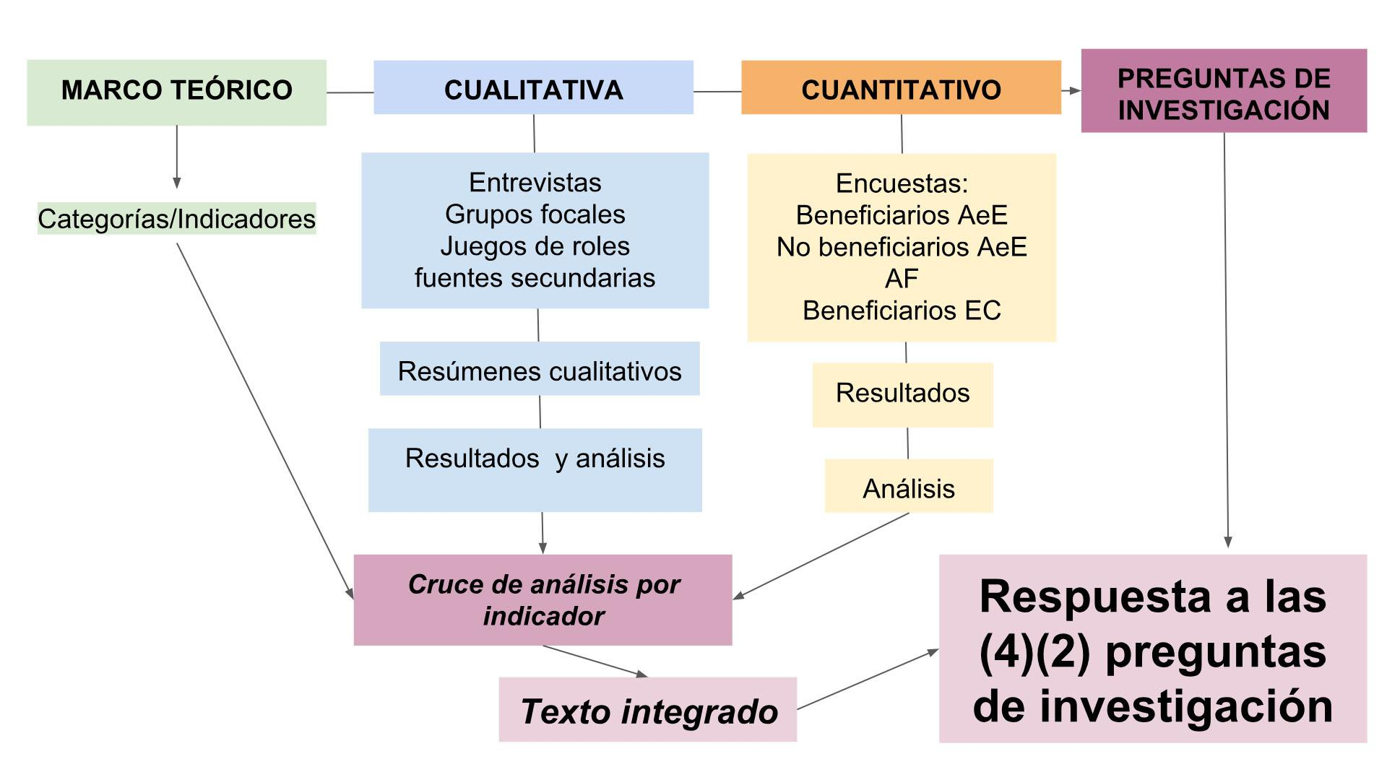

3.ÍNDICES E INDICADORES

Los indicadores dan respuesta directa de los objetivos de la intervención del Programa Crea sobre los beneficiarios, por tanto, los instrumentos de medición se han diseñado para que puedan ser aplicados periódicamente en las mismas condiciones, para observar las transformaciones a partir de las acciones implementadas en cuanto a:
- La Sensibilidad Estética
- La Expresión Simbólica
- El conocimiento de las artes
- Habilidades y destrezas
- La experiencia como fundamento para la construcción de conocimiento
- Pensamiento creativo
- Prácticas ciudadanas y de convivencia

Dichas transformaciones esperadas, se clasifican en tres categorías de evaluación, que a su vez se consolidan como indicadores.

A continuación, se presentan los índices e indicadores y sus resultados en 2 de las líneas estratégicas del Programa: Arte en la Escuela y Emprende Crea. Para el caso de esta última, los gráficos aparecen con el título de Emprende Crea, pues a la fecha de su medición, permanecía este nombre.

3.1. Índice de Corporeidades:

Esta categoría o índice, permite identificar los cambios discursivos, afectivos, sociales, culturales o ambientales que pueden experimentar los beneficiarios durante su proceso de formación. La Corporeidad mide las capacidades de incorporar las dimensiones del sujeto y se evalúa desde dos indicadores: Constitución de sujeto y Discursividades.
El índice de Corporeidades evalúa las capacidades de incorporar las dimensiones del sujeto. Los siguientes resultados son calificaciones sobre un valor de 100.

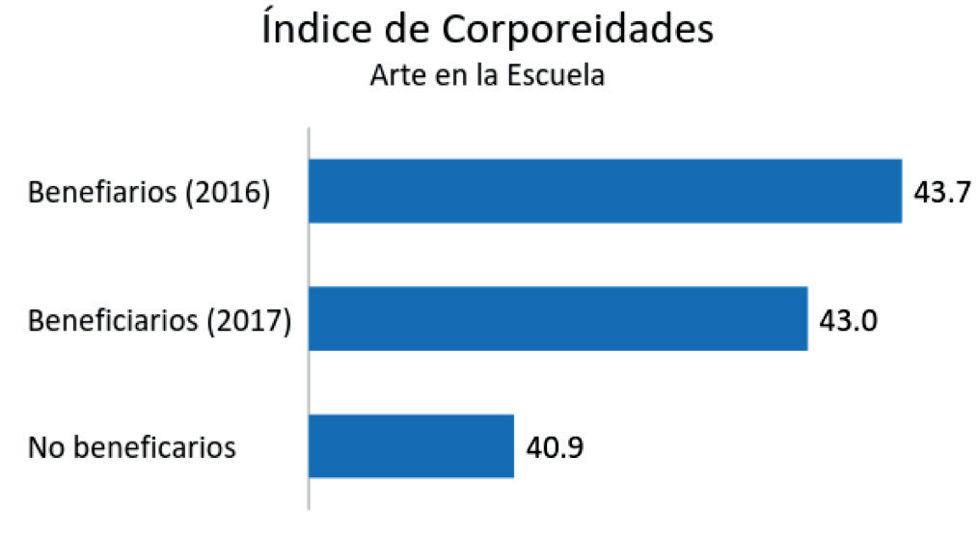
Fuente: Estudio de impacto del programa Crea. 2017 Idartes – Los Danzantes

En la lectura de los datos se puede observar que, para la línea de Arte en la Escuela, una diferencia de tres puntos entre beneficiarios y no beneficiarios.

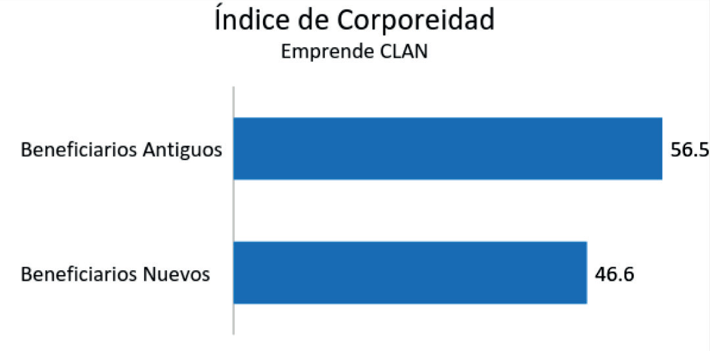

En la línea de Emprende Crea (en la gráfica aparece Emprende Clan, pues el estudio se realizó en 2017, cuando este era el nombre del Programa), se puede decir que los beneficiarios antiguos tienen una ventaja de 10 puntos, sobre los beneficiarios nuevos, para incorporar las dimensiones del sujeto.

3.1.1. Indicador de Constitución de sujeto:

Este indicador mide la capacidad de los beneficiarios para reconocerse como sujeto que pueden aportar los procesos de formación artística, es decir, el nivel de conciencia de sí mismo.
El programa aporta a la Constitución de sujeto en tanto les permite a los beneficiarios desarrollar sus posibilidades expresivas - narrativas que cambian las relaciones consigo mismo, con el entorno y con los demás y, a la vez, les permite tener cuidado de sí, conciencia de sí e imaginarse e imaginar el mundo de otras maneras.
El resultado ponderado de este indicador que evalúa el nivel de conciencia sobre sí mismo es el siguiente:
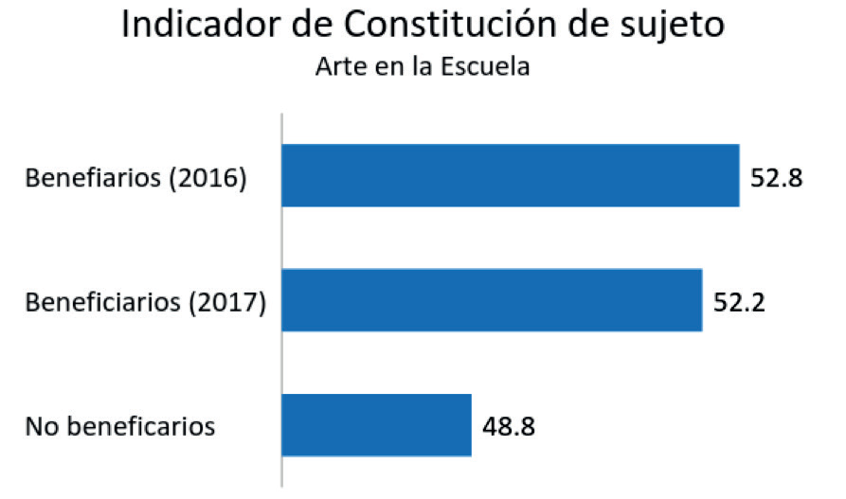

Como se observa en la gráfica el nivel de conciencia sobre sí mismo de los beneficiarios antiguos es de 52,8 sobre 100 puntos con una diferencia de 4 puntos sobre los no beneficiarios de la línea de Arte en la Escuela.

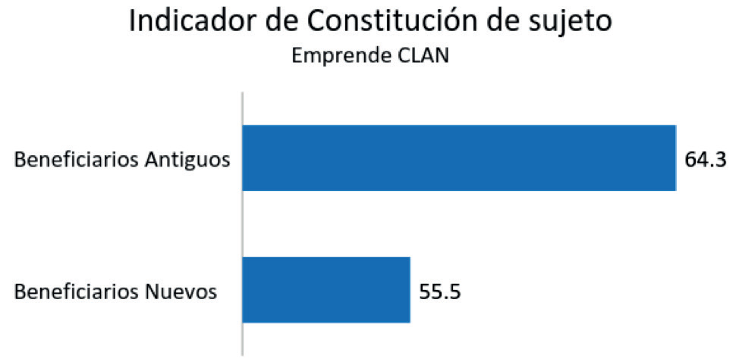
Para el caso de Emprende, la diferencia es mayor: los beneficiarios antiguos son 64,3 sobre 100 más conscientes de sí mismos, mientras que los beneficiarios nuevos obtienen un puntaje de 55,5 sobre 100.

La siguiente tabla muestra los componentes del indicador de Constitución de sujeto y la calificación individual por variable, en cada fila se destaca el valor más alto.
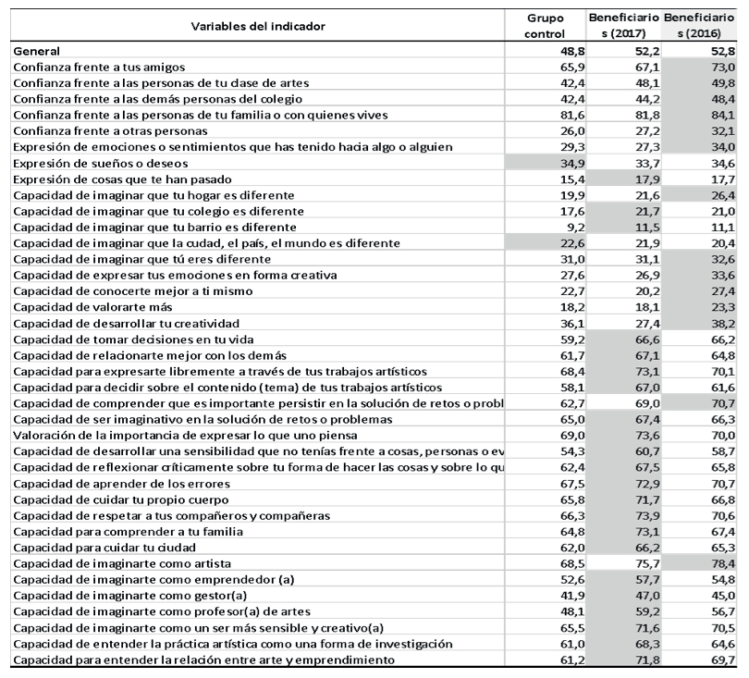
(*El grupo de control corresponde a no beneficiarios del Programa)
Estos resultados se pueden contrastar con las manifestaciones de algunos de los entrevistados para este estudio: “tales posibilidades expresivas no solo abren la puerta a nuevas posibilidades de ser y de hacer, sino que también hacen posible nuevas formas de comprender el mundo y la vida y para repensar/resignificar su propia realidad”. En la dimensión social del “sí mismo” se expresa prioritariamente al poder, basado en la capacidad humana de reconocer al otro y lo otro. Desde el estudio se configuran unas definiciones alrededor de la Constitución del sujeto que pasan por conceptos como: identidad, criticidad, imaginación, responsabilidad. Una primera instancia tiene que ver con el autocuidado y el aprecio por la vida, en donde se manifiesta la inteligencia intrapersonal para auto conocerse, comprenderse en los emocional y lo sentimental.

3.1.2 Indicador de Discursividades
Mide la capacidad para la construcción del discurso a través de procesos de formación artística, en otras palabras, es la capacidad de relatarse. Es una dimensión de las prácticas sociales referida a las prácticas discursivas tanto en los discursos producidas por ellas.
La discursividad es un indicador que nos permite analizar las tendencias de los contenidos de los discursos producidos por: los niños y niñas en sus piezas simbólicas y en sus acciones.

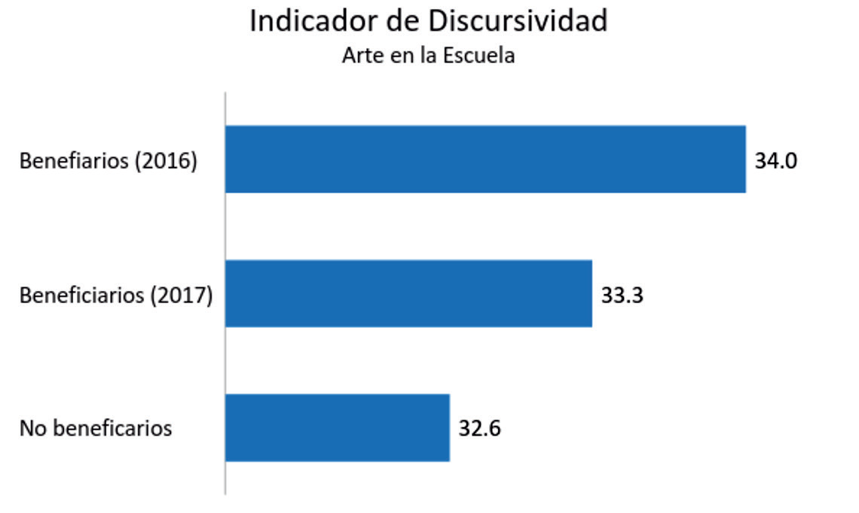
En la línea de Arte en la Escuela los beneficiarios 2016 tienen un puntaje de 34,0 puntos sobre 100 de capacidad de relatarse, marcando una diferencia de 1,4 puntos con respecto a la discursividad de los no beneficiarios.

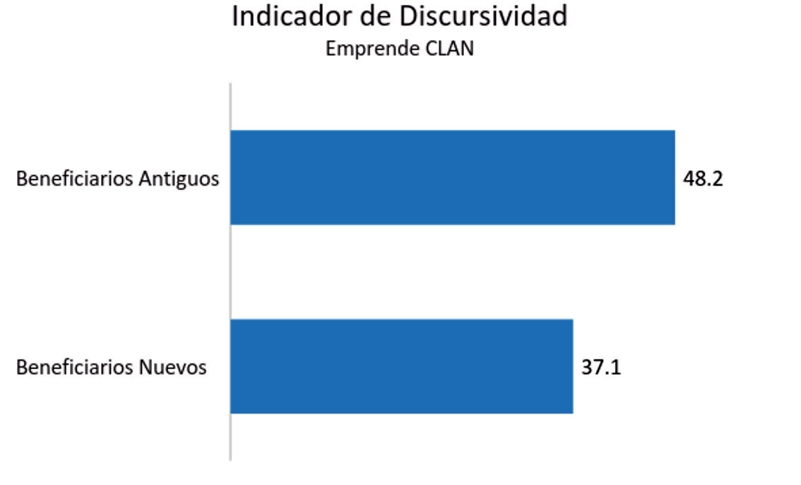
Para Emprende Crea, la discursividad entendida como la capacidad de relatarse es de 48,2 puntos sobre 100 para los beneficiarios antiguos, diferenciándose en 11 puntos sobre la de los beneficiarios nuevos.

La siguiente tabla muestra los componentes del indicador de discursividades y la calificación individual por variable, en cada fila se destaca el valor más alto,

3.2. Índice de Prácticas artísticas
En términos de índice, la práctica artística mide el nivel de apropiación y generación de conocimientos, de acuerdo con las condiciones en que se desarrolla, es el grado de experiencia estética.

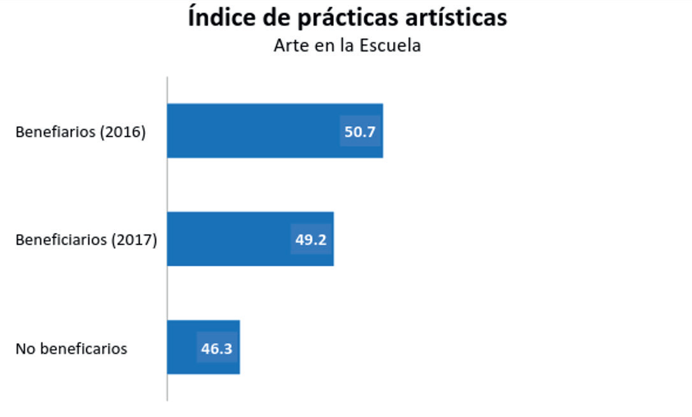

En la línea de arte en la escuela, el índice de prácticas artísticas presenta una puntuación promedio de 50.7, para los(as) beneficiarios(as) 2016, frente a una puntuación promedio de 46.3 de los(as) no beneficiarios(as). De acuerdo con las pruebas estadísticas realizadas, se evidencia un impacto positivo, con niveles de experiencia estética de la población intervenida, superiores a los de la población que no accede a los servicios de formación.

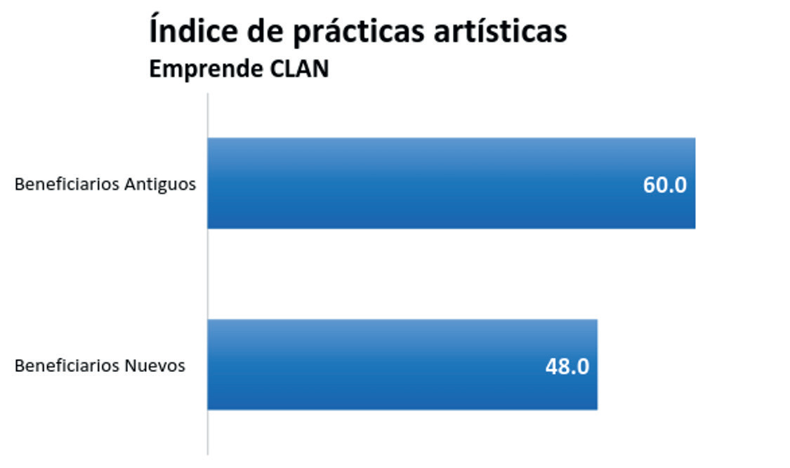
En el caso de Emprende Crea, se observa una puntuación promedio de 60 puntos de la población que participó en los procesos de formación durante 2016, frente a una puntuación de 48.0, que alcanzó la población que inició el proceso de formación en Emprende Crea durante el 2017. Aquí se observa un impacto positivo en el nivel de experiencia artística que alcanzan en sus clases de Arte, frente a la población que apenas lleva menos de tres meses expuesta a los procesos de formación.

Este índice tiene tres componentes o indicadores para su medición:

3.2.1. Indicador de Conocimiento sensible:
Este componente permite medir el grado de sensibilidad estética o la capacidad para entender y conocer particularidades de los fenómenos. El conocimiento sensible se comprende como accionar humano que integra las facultades sensoriales cognitivas para entender y comprender particularidades de los fenómenos.
Este indicador indagó y obtuvo resultados sobre cómo beneficiarios y no beneficiarios se imaginaban y percibían como seres más sensibles y creativos y, si creían que habían desarrollado una sensibilidad que no tenían frente a las cosas y su entorno.

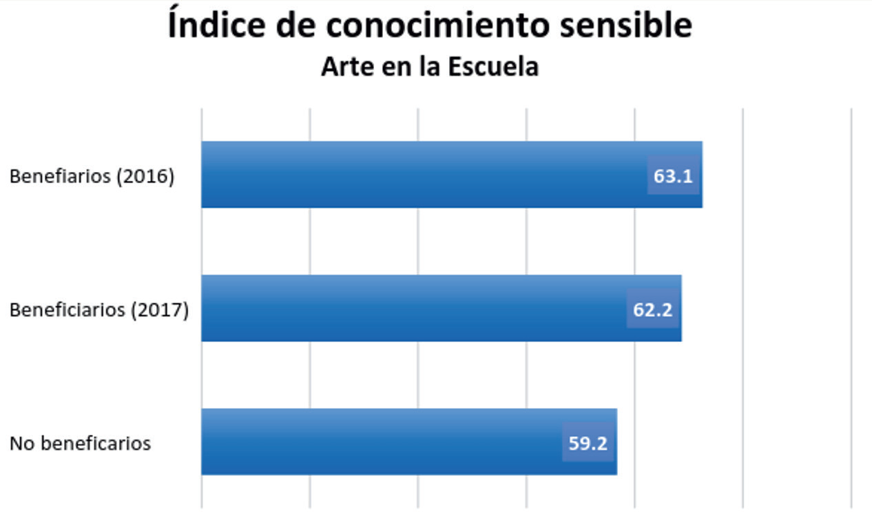

El indicador conocimiento sensible presentó en la línea Arte en la escuela una puntuación promedio de 63.1 en la población de intervención (beneficiarios 2016), frente al 59.2 de los no beneficiarios, evidenciando un nivel aceptable frente al proceso de formación, y a su vez un impacto positivo con respecto a la población no beneficiaria.

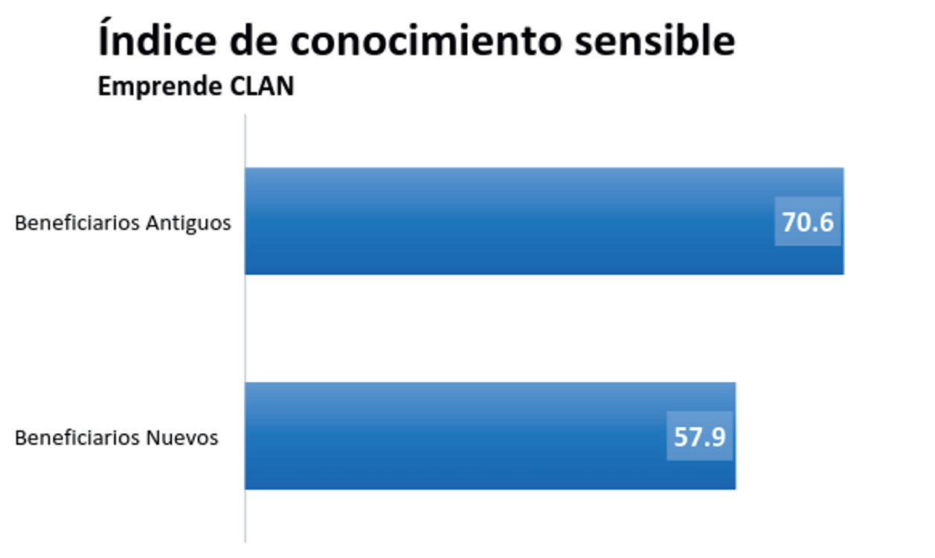
En la evaluación del proceso de formación de Emprende Crea, para el indicador de conocimiento sensible se presenta un resultado satisfactorio con una puntuación del 70.6% en la población que ha estado en el proceso por más de 4 meses, frente a un resultado aceptable de 57.9% de los beneficiarios que apenas inician el proceso de formación. Esto implica un impacto positivo en el marco de la evaluación del programa.

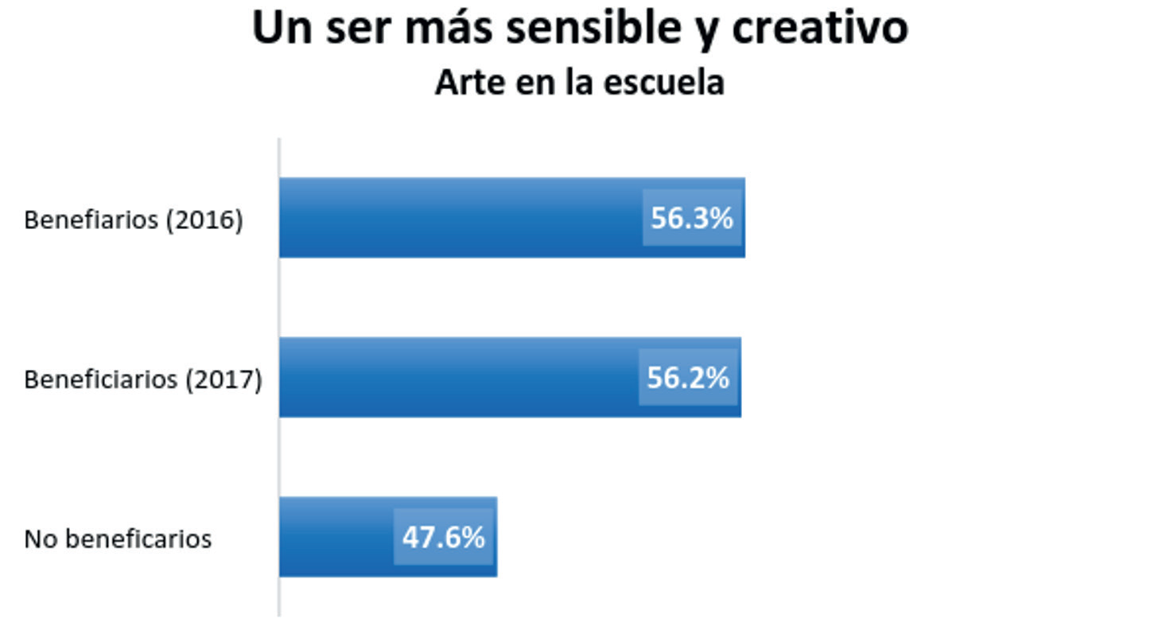

En la revisión de los resultados generales, por variable, se encontró que, para Arte en la Escuela, cerca del 56,2% de los beneficiarios 2016 y 2017, declararon que la formación artística contribuyó (mucho) a imaginarse como seres más sensibles y creativos, frente al 47.6% de los no beneficiarios.

La población beneficiaria de Emprende Crea, tanto nueva como antigua, consideraron en igual medida, 67.1%, que la formación artística ha aportado mucho para imaginarse como seres más sensibles y creativos, frente a un 4.1% que consideró que ésta, no ha contribuido en el propósito.

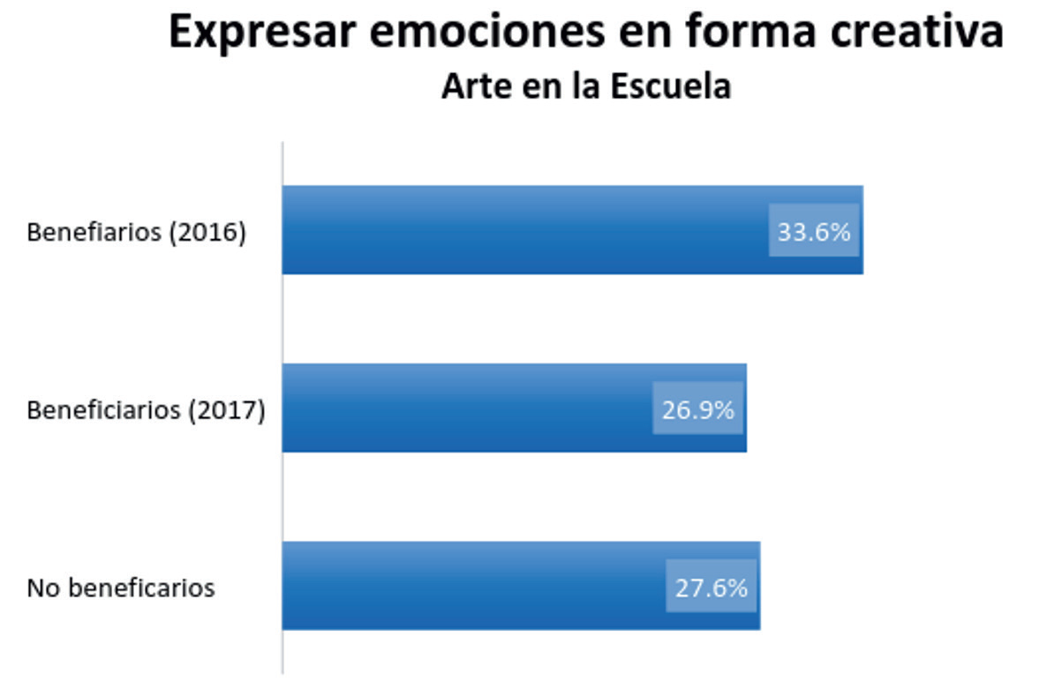
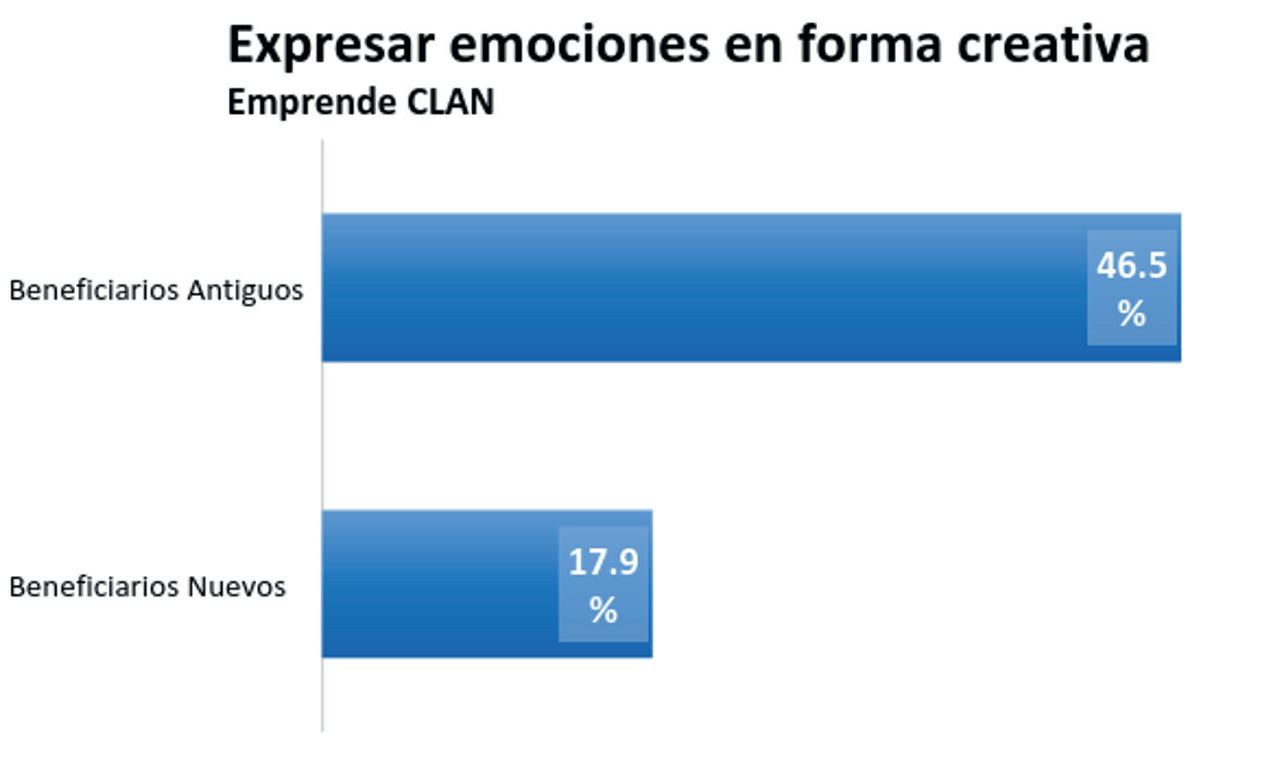
La indagación sobre aprender a expresar sus emociones de forma creativa en Arte en la escuela, muestra que el 33.6% de beneficiarios antiguos frente al 27.6% de la población no beneficiaria, lo que implica 6 puntos de diferencia entre uno y otro. La indagación sobre este aspecto en Emprende Crea muestra que el 46.5% de la población beneficiaria con mayor tiempo de exposición a los procesos de formación artística Crea, declararon que a través de las clases de arte aprendieron a expresar sus emociones de forma creativa, frente al 17.9% de la población beneficiaria que solo tuvo clases del currículo escolar obligatorio.
Se concluye que el programa Crea impacta positivamente a sus beneficiarios en este indicador y que aporta a la sensibilidad estética que integra elementos cognitivos, sensibles y emocionales para comprender, sentir, actuar y ser más creativos. Estas dimensiones son reconocidas por la política pública como una serie de conocimientos, habilidades y capacidades que deben ser potenciados y desarrollados por la educación artística para el desarrollo relacional e integral del ser (Ministerio de Educación Nacional, 2010)

3.2.2. Indicador de Pieza simbólica:
Este indicador mide el grado de experiencia expresiva, teniendo en cuenta que se refiere a la capacidad de las poblaciones de estudio, para comunicar sus elaboraciones como parte de una práctica artística.
Las piezas simbólicas son el producto resultante del proceso de formación artística de los(as) niños(as), jóvenes y comunidad que asisten al Programa Crea, en todas sus líneas, y que contienen intencionalidades expresivas, cognitivas y estéticas, que se definen en procesos, experiencias y obras focales, a saber, composiciones, interpretaciones, obras teatrales, performancias, esculturas, pinturas, audiovisuales, obras dancísticas, textos literarios, etc. que surgen desde la fuerza expresiva de los sujetos y a la vez les constituyen y a sus realidades. Estas piezas simbólicas son metáforas que recogen las inquietudes expresivas de quienes las realizan; son creaciones dadas a partir de su propia iniciativa o por provocación o acompañamiento de otro (artista formador) y con una intención comunicativa para otros y con otros.

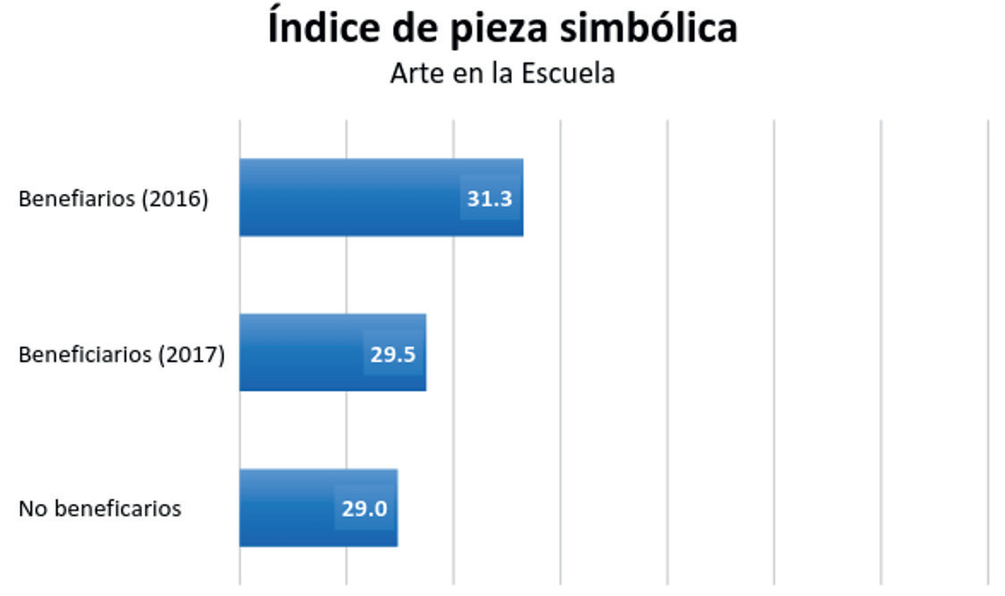

En el caso de Arte en la Escuela, el índice de pieza simbólica muestra que la puntuación estimada promedio para los beneficiarios(as) antiguos(as) es de 31.3, que en muestra un nivel más alto comparado con la población beneficiaria nueva y la no beneficiaria. Si bien este indicador se encuentra en un nivel bajo de apropiación, es decir, faltan elementos para el reconocimiento de la pieza simbólica, en el marco de la formación artística, sí presenta un impacto positivo frente a las otras dos poblaciones de análisis, que puede indicar procesos más extensos de formación artística para alcanzar un nivel aceptable.

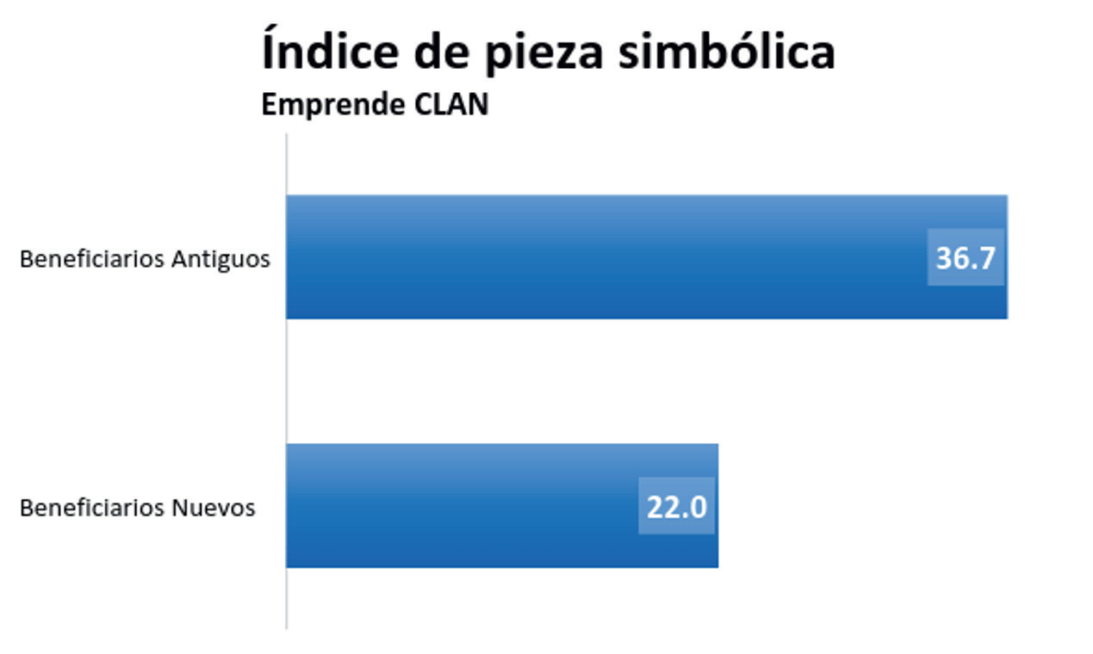
En Emprende Crea el índice de pieza simbólica muestra un impacto positivo en la población beneficiaria que lleva más de 4 meses en el proceso. Si bien el nivel el establecimiento de los conocimientos como una pieza simbólica, se pueden observar los avances con los procesos de formación que se ofrecen en la línea de Emprende.

3.2.3. Indicador de Derechos culturales:
Este componente mide el nivel de ejercicio de los derechos culturales, es decir el nivel de conocimiento, reconocimiento y apropiación de los derechos culturales de las poblaciones estudiadas. Son aquellos que garantizan el ejercicio libre, igualitario y afectivo de la capacidad humana de simbolizar y crear sentidos de vida comunicables que aportan a la construcción de la identidad, la vida sensible y la cultura. Es importante tener en cuenta que es objetivo del programa Crea garantizar derechos culturales a través de la formación artística que ofrece en sus líneas de acción.
Para la construcción de los resultados de este indicador, dos preguntas fueron importantes y se relacionaron entre sí,: ¿en qué medida esa formación permitió a los beneficiarios y demás participantes crear manifestaciones espirituales, materiales, intelectuales y emocionales relativas a sí mismos y/o a su comunidad?, y ¿en qué medida los actores entienden dichas creaciones como aporte a su cultura?

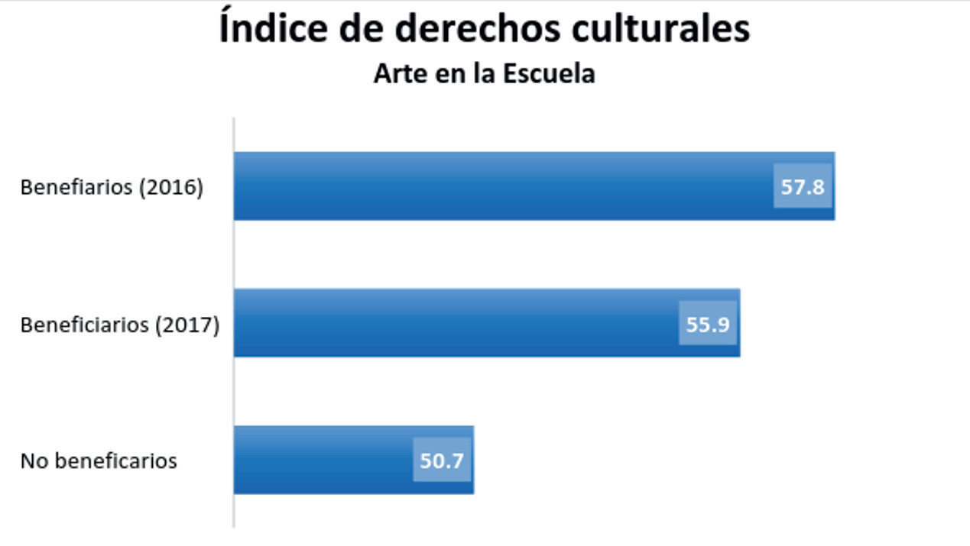
De acuerdo con las variables que se consideraron para su medición, el indicador señala que la población que ha sido intervenida por más de 4 meses, siendo la puntuación promedio estimada del 57.8 para esta población. En el caso de los no beneficiarios, el nivel de indicador se encuentra en 50,7.

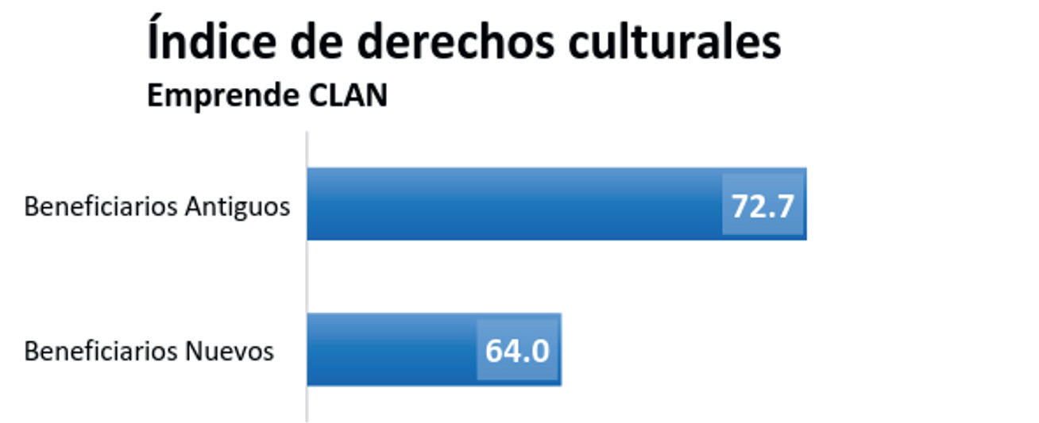
En el caso de Emprende Crea, el índice de derechos culturales se encuentra en un puntaje de 72.7 para la población beneficiaria antigua, esto es, el nivel de reconocimiento y apropiación de derechos aún tiene aspectos por mejorar. Si bien la población beneficiaria nueva también tiene un nivel aceptable, 64.0, la diferencia es de 8.7 puntos entre las dos poblaciones, estableciendo un impacto positivo para el programa en este aspecto.

3.3. Índice de Prácticas Educativas:
Este índice permite establecer el nivel de transformación efectuado por las prácticas educativas de las disposiciones, las capacidades y el desempeño académico de los individuos.Las prácticas educativas son aquellas prácticas sociales de incorporación y exteriorización que se dan entre los cuerpos – sujetos y las estructuras sociales y que son específicas del campo de la educación, esto quiere decir que se relacionan específicamente con la obtención del capital cultural por parte de los actores del campo.
Las prácticas educativas abarcan en general todas las formas de socialización a través de las cuales los niños y niñas son provistos de capital cultural: las propias del círculo familiar; las específicas de la escuela y las particulares que pone en juego el IDARTES y que son de las que se ocupa este estudio. Estas últimas están asociadas al concepto no escolar de formación artística y que también ocurren en espacios como las redes virtuales.

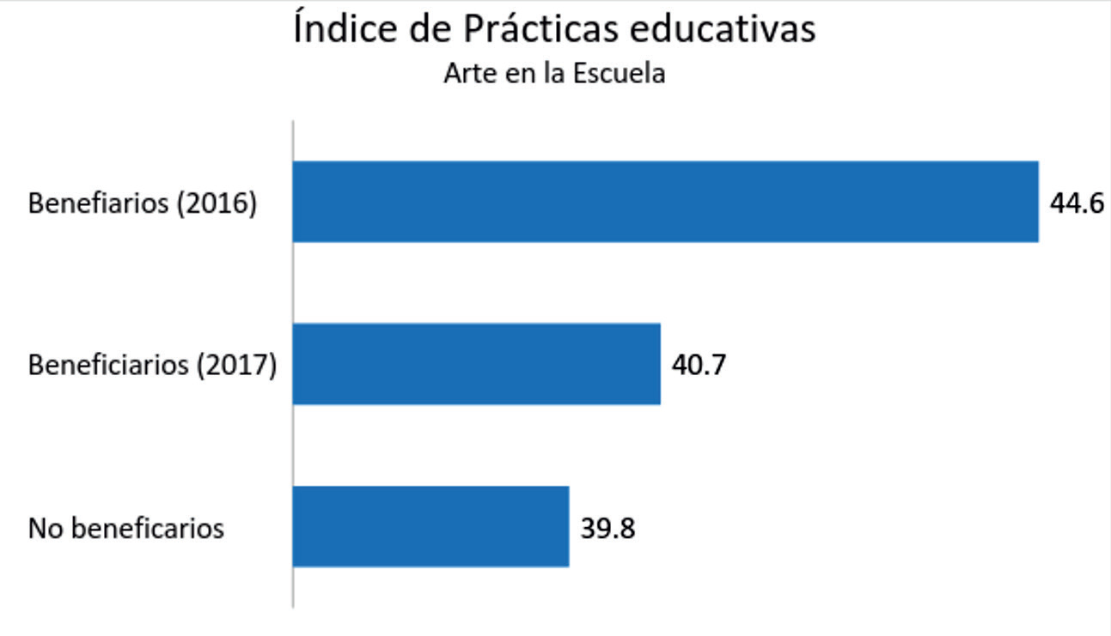

En la gráfica se observa que los beneficiarios 2016 tienen un puntaje de 44,6 sobre 100 en su nivel de desarrollo de sus capacidades y disposiciones con una diferencia de 4 y 5 puntos sobre los beneficiarios 2017 y los no beneficiarios. Esta calificación puede leerse como un impacto positivo en los beneficiarios más antiguos de la línea de Arte en la Escuela.

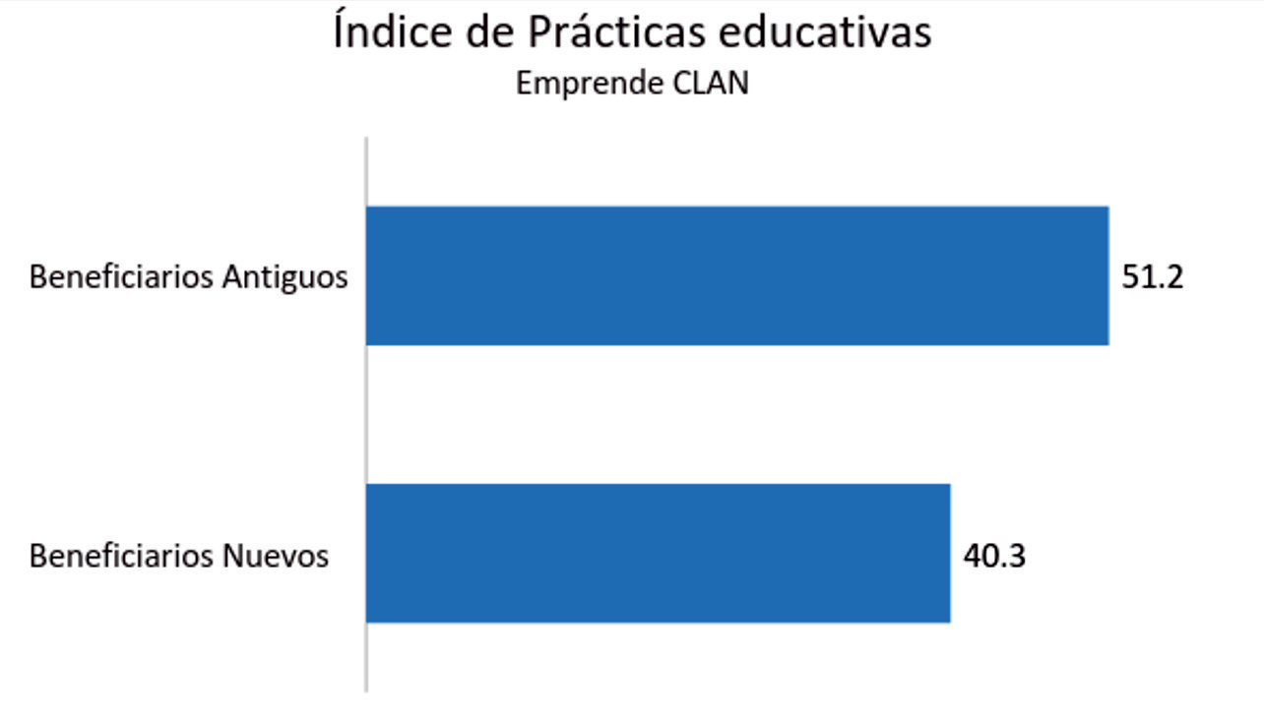

Para los beneficiarios de Emprende Crea se aprecia un mayor impacto que en la línea de Arte en la Escuela, con 51,2 puntos sobre 100 que califica a los beneficiarios antiguos teniendo una ventaja de 11 puntos sobre los nuevos. Esto marca un impacto positivo en relación con el nivel de desarrollo de las capacidades y disposiciones.
Se compone de dos indicadores:

3.3.1. Indicador de Capacidades y disposiciones:
Este indicador observa el nivel de incorporación y exteriorización de capacidades y disposiciones examinadas.
El resultado ponderado de este indicador en Arte en la Escuela y Emprende Crea es:
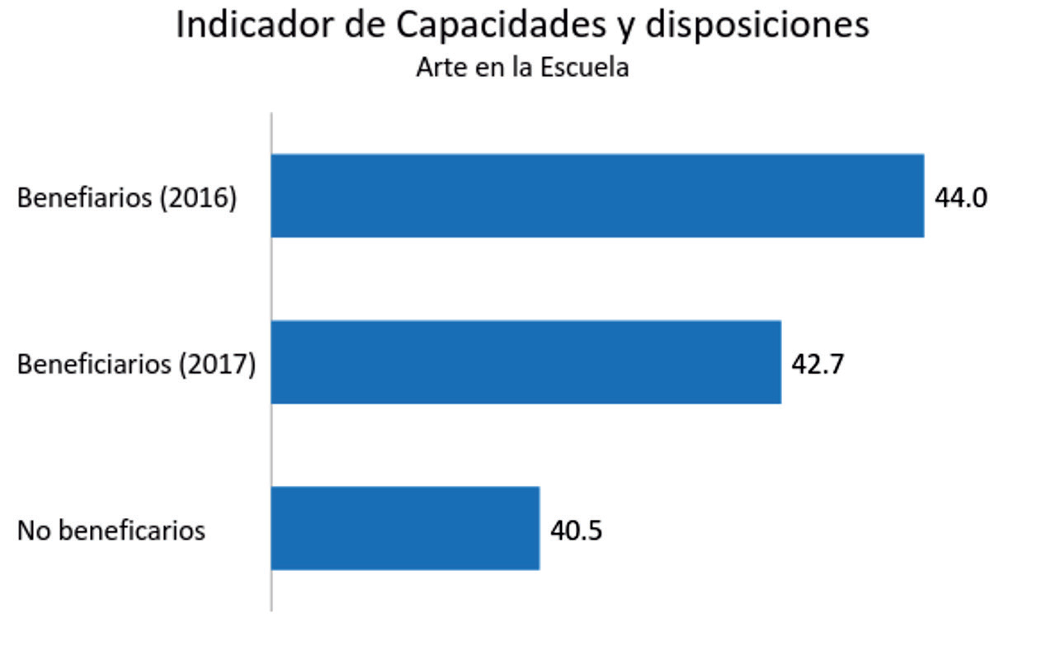
Para la línea de Arte en la Escuela no se aprecian diferencias significativas entre los puntajes de los beneficiarios 2016 y 2017; no es el caso, si los beneficiarios se comparan con los no beneficiarios con quienes se observa una diferencia de 4 puntos. Esto quiere decir que los beneficiarios 2016 tienen un mejor nivel de incorporación y de exteriorización de sus capacidades y disposiciones que los no beneficiarios.

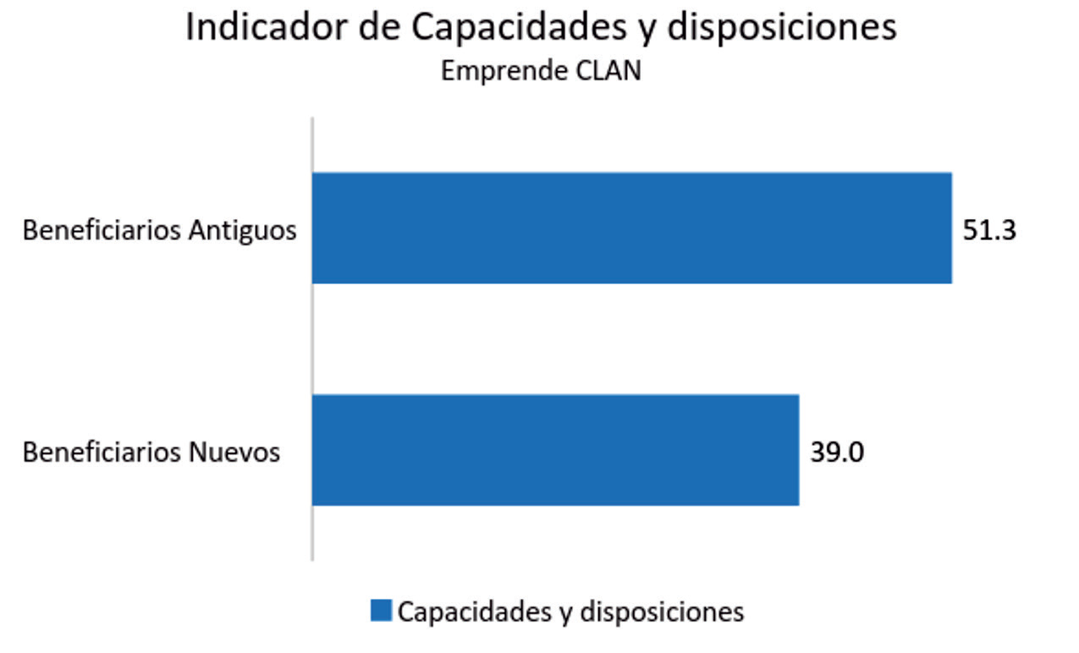
El nivel de incorporación y exteriorización de las capacidades y disposiciones de los beneficiarios antiguos de Emprende Crea es de 51,3 sobre 100 con una diferencia notoria de 12 puntos por encima de los beneficiarios nuevos; se puede señalar entonces que existe un impacto positivo.

Identidad:
Se estima que en un año la percepción que los beneficiarios tienen de su autoconocimiento, de la valoración de sí mismos y del conocimiento de costumbres y creencias en su comunidad, tanto como la forma como interactúan con los contextos que habitan ha mejorado en comparación con la percepción que tienen sobre tales puntos los no beneficiarios, para el caso de las línea Arte en la Escuela, y sobre los beneficiarios nuevos para el caso de la línea Emprende Crea, tal y como puede inferirse a partir de las siguientes gráficas que responden a la pregunta ¿En tus clases de arte del año pasado aprendiste?

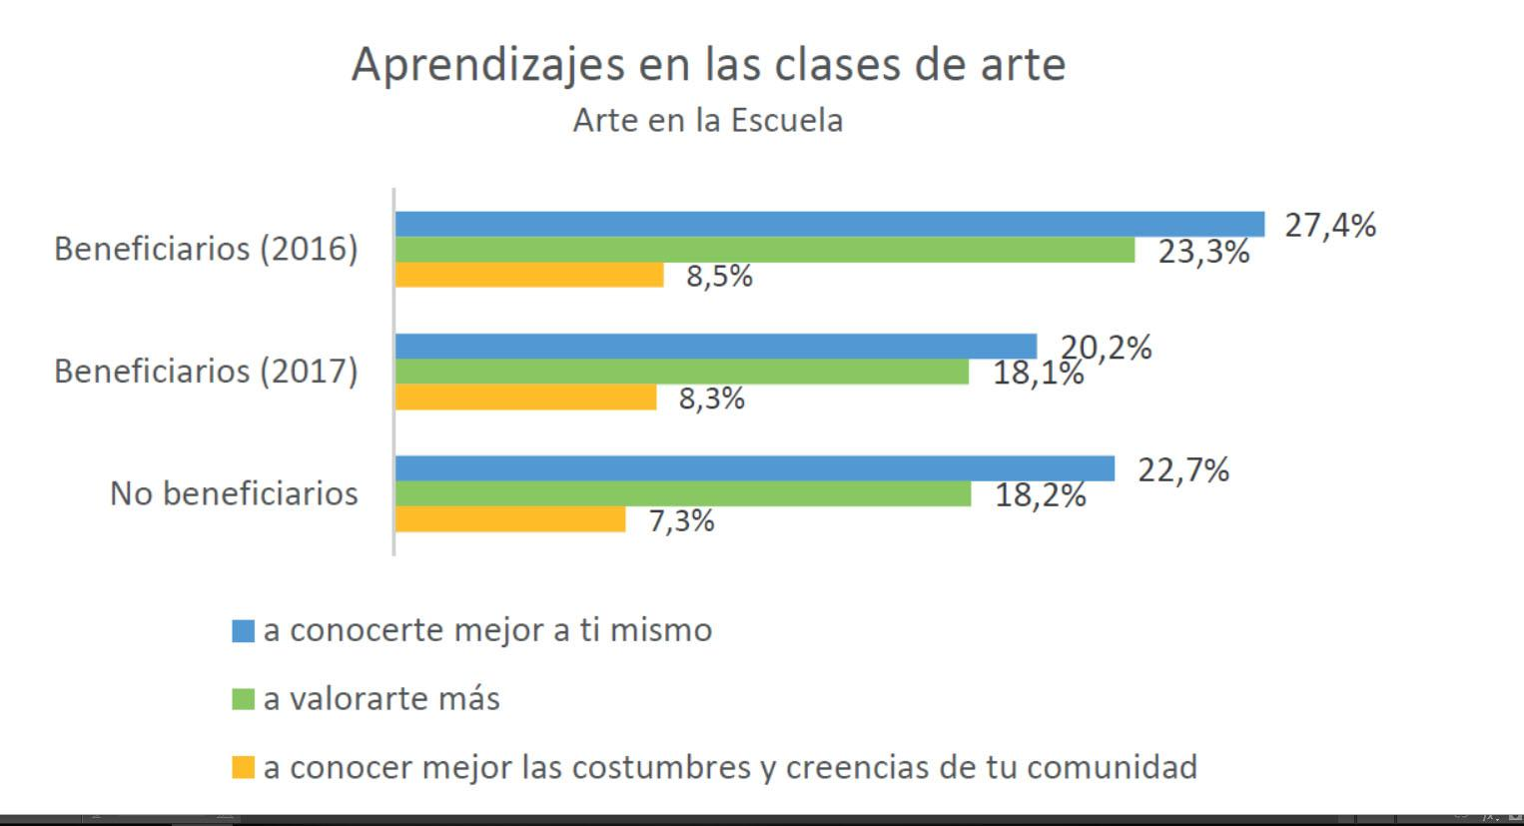

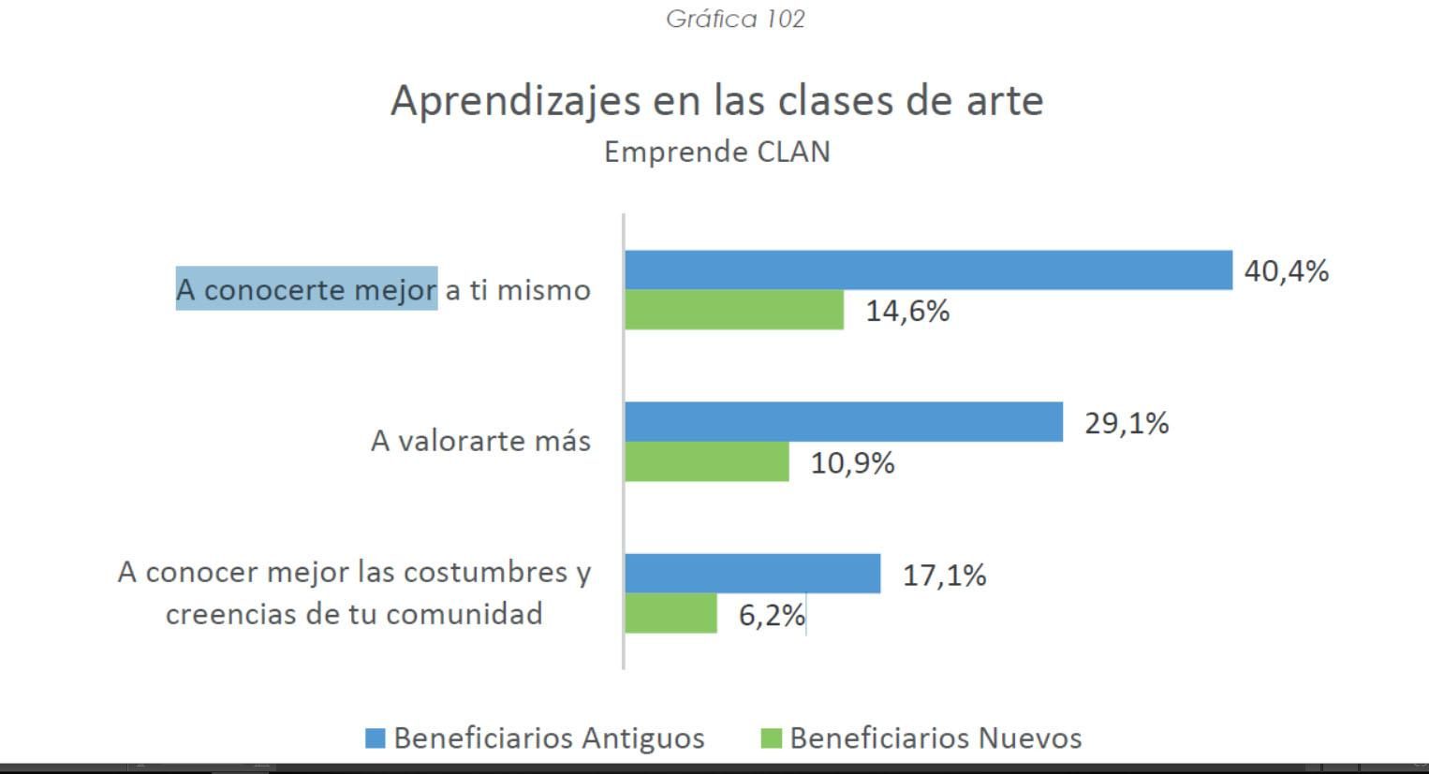

3.3.2. Indicador de Desempeño Académico:
El indicador de Desempeño académico permite evaluar cambios en el desempeño académico, de acuerdo con las capacidades, disposiciones, habilidades y destrezas que se puede adquirir con una exposición a un proceso de formación artística, es decir mide la variación del desempeño.
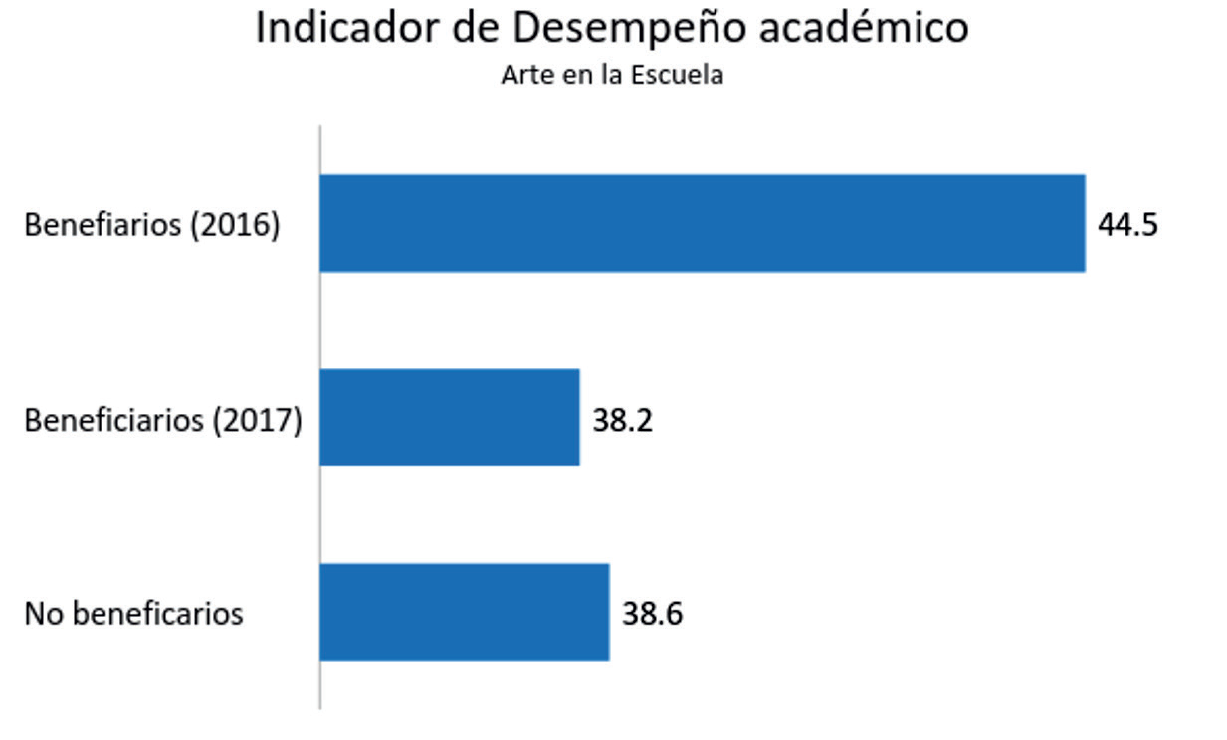
Con una diferencia de 6 puntos, este indicador demuestra impactos positivos en los beneficiarios 2016, que tienen un puntaje de 44,5 sobre 100, a comparación de los beneficiarios 2017, y de los no beneficiarios. Esto indica que la variación del desempeño es favorable para las personas que acceden al programa y especialmente a la línea de Arte en la Escuela.

La siguiente tabla muestra los componentes del indicador de Desempeño académico y la calificación individual por variable, en cada fila se destaca el valor más alto.

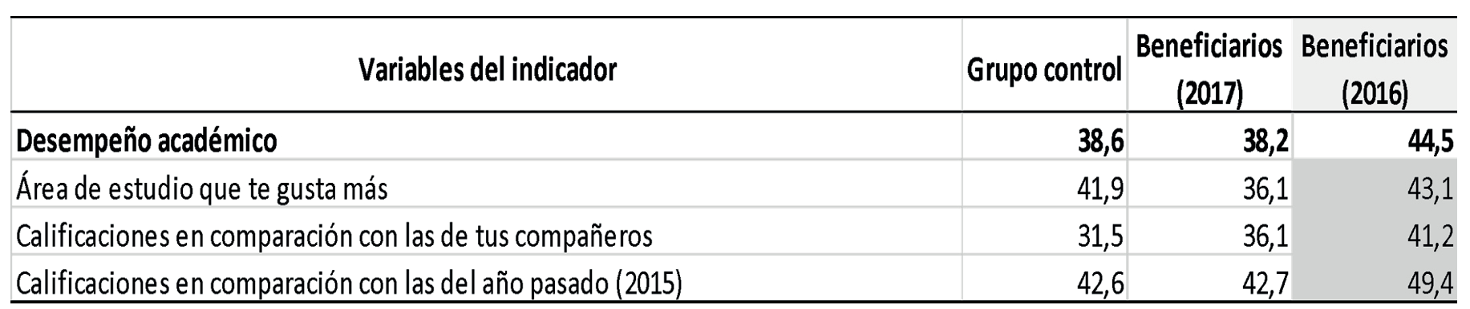

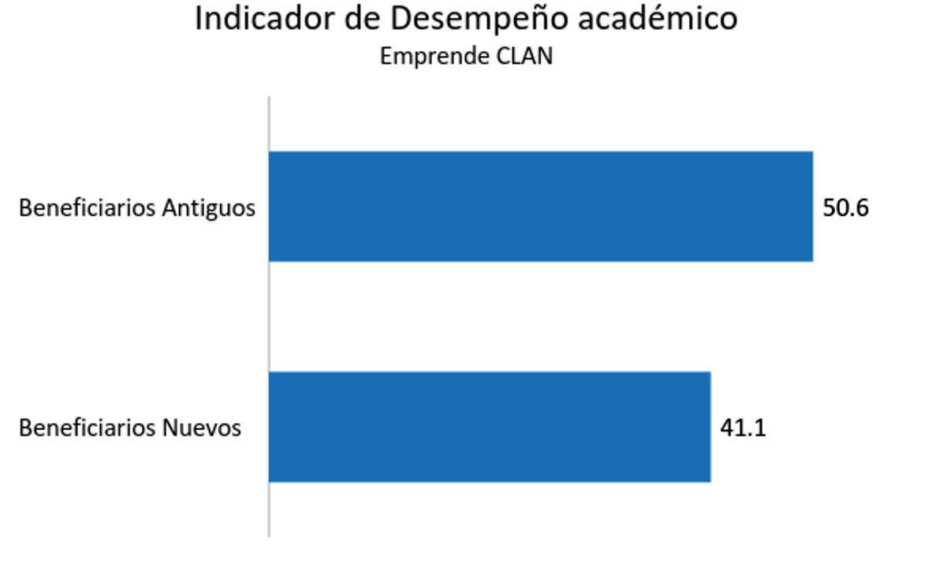

Para la línea de Emprende Crea, el impacto es más notorio: Los beneficiarios antiguos tienen un puntaje de 50,6 sobre 100 y sobrepasan a los beneficiarios nuevos en 9 puntos. Esto quiere decir una mayor variación del desempeño.
La siguiente tabla muestra los componentes del indicador de Desempeño académico y la calificación individual por variable, en cada fila se destaca el valor más alto.
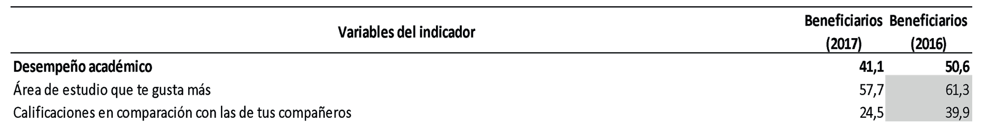

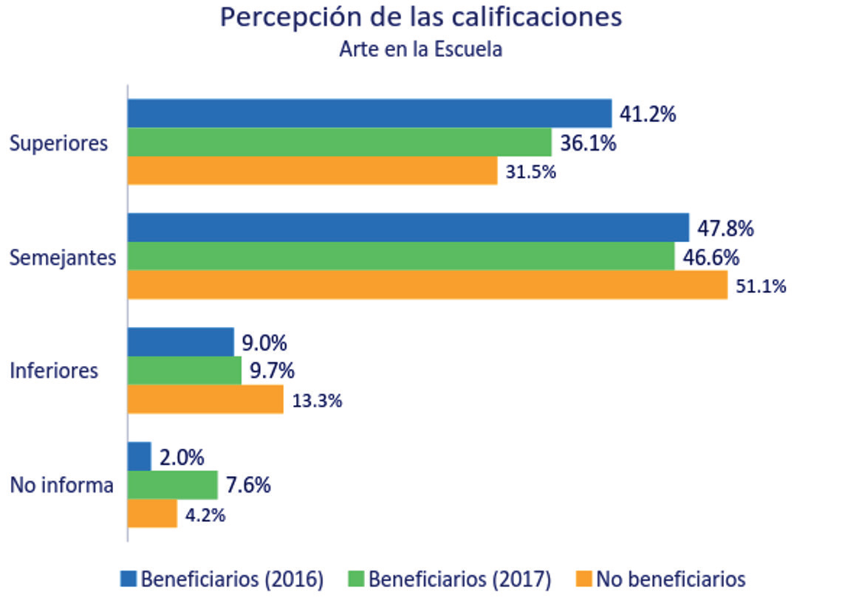
*Este gráfico expone los resultados a la pregunta: El año pasado, tus calificaciones en comparación con las de tus compañeros fueron: superiores, semejantes, inferiores, ni.

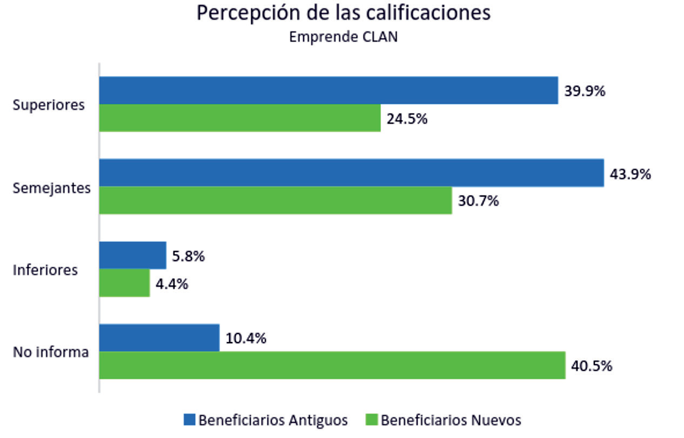
*Este gráfico expone los resultados a la pregunta: El año pasado, tus calificaciones en comparación con las de tus compañeros fueron: superiores, semejantes, inferiores, ni.
Se observa cómo la permanencia en la línea de Arte en la Escuela sí puede ser asociada a la percepción de una mejora en las calificaciones obtenidas durante el período en el que los beneficiarios estuvieron vinculados al programa: entre quienes perciben que sus notas son mejores, los beneficiarios aumentaron en más de 6 puntos porcentuales en comparación con los grupos control; mientras que entre quienes perciben que sus notas desmejoraron, los beneficiarios del 2016 disminuyeron en un punto en comparación con los beneficiarios del 2017 y en 5 puntos en comparación con los no beneficiarios.

Índices Transversales:

3.4. Índice de Condiciones Materiales y organizativas:
Este componente evalúa, desde el punto de vista de los beneficiarios/as, las condiciones, situaciones y circunstancias, (estado de las instalaciones, recursos, etc.), en que se desarrolla la práctica artística, es decir califica las condiciones del programa.

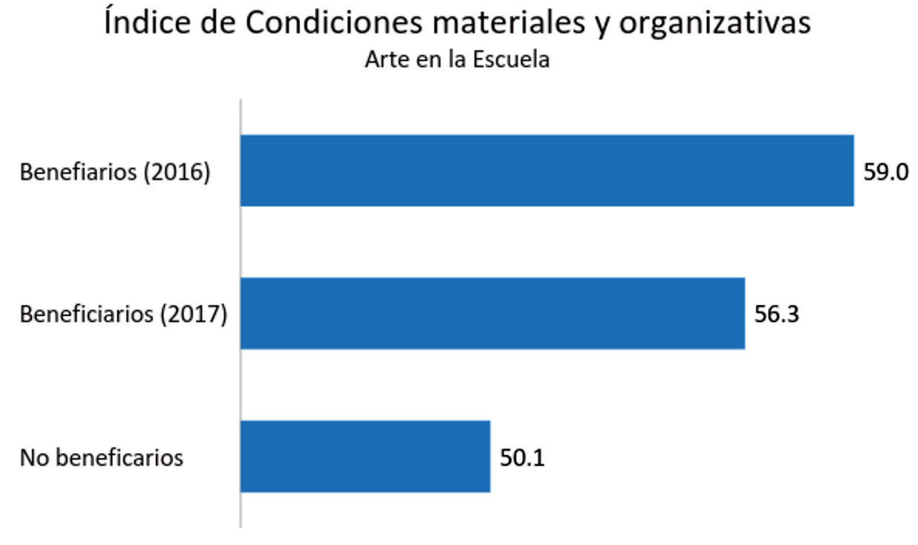
En la gráfica se muestra que la calificación de las condiciones del Programa Crea, evaluada por sus beneficiarios tiene un puntaje de 59,0 puntos sobre 100, en el caso de los beneficiarios 2016 con una diferencia de 9 puntos sobre los no beneficiarios, en el caso de Arte en la Escuela.

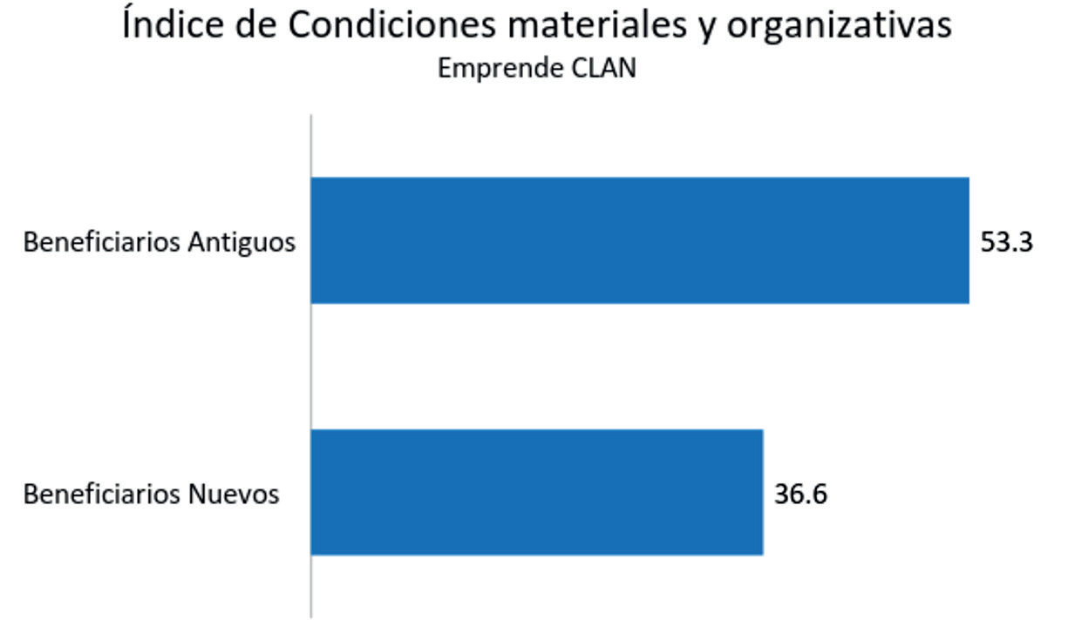

Para la línea de Emprende Crea, la diferencia es notoria, los beneficiarios antiguos califican las condiciones del programa con 53,3 puntos sobre 100 por encima 16 puntos de los beneficiarios antiguos.

3.5. Índice de Experiencia
Este índice permite determinar la capacidad de transformación en el actuar, se refiere a en qué medida un proceso de formación artística incide en la transformación de la realidad de un sujeto a través de lo allí experimentado. Además del nivel de reconocimiento de las prácticas artísticas como parte de una experiencia y permite evaluar la transformación de su entorno académico a través de su formación artística.

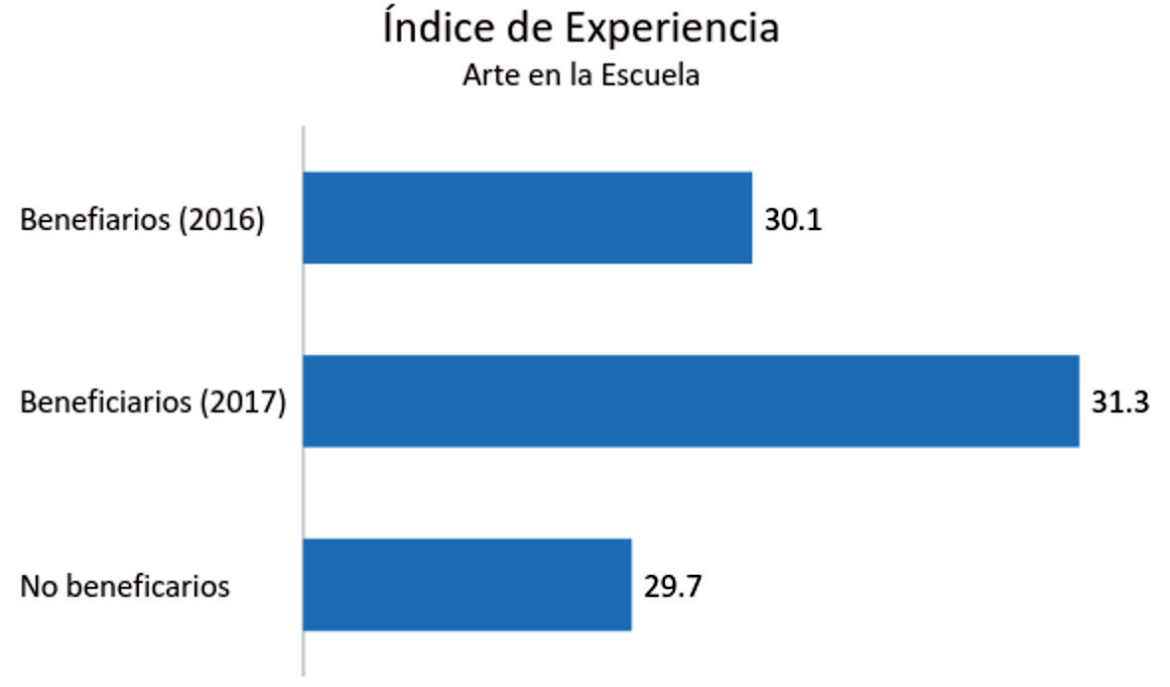

Como se observa en la gráfica, la capacidad de transformación en el actuar no manifiesta cambios significativos. Los beneficiarios 2017 tienen 31,3 puntos sobre 100 por encima 2 puntos de los no beneficiarios.

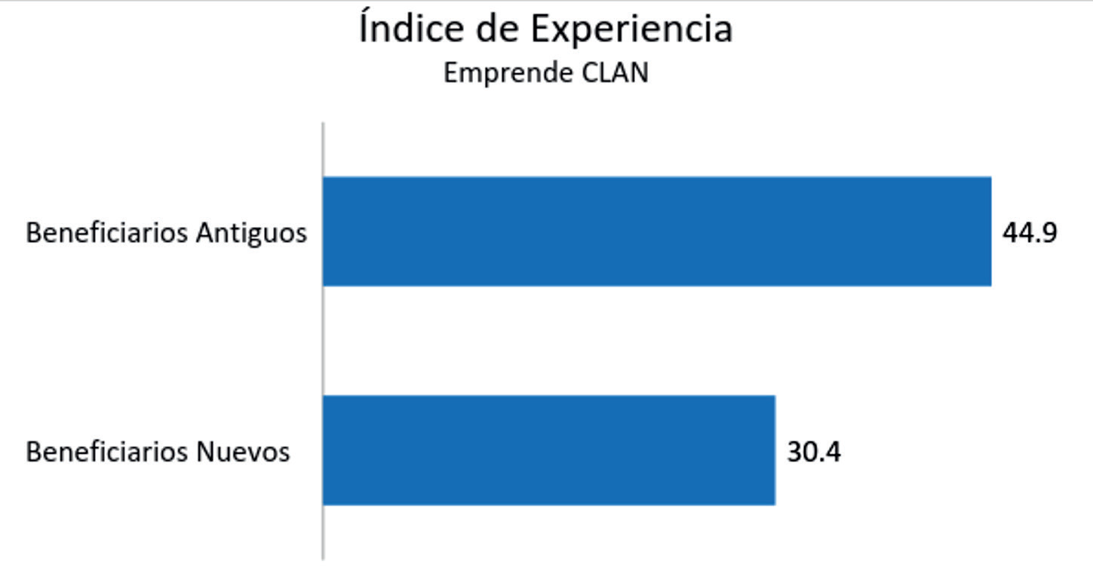

A diferencia de Arte en la Escuela, los beneficiarios antiguos de Emprende Crea tienen una diferencia notable de 14.5 puntos con respecto a los beneficiarios nuevos, con 44,9 sobre 100 de capacidades para su transformación.

3.6. Índice de Empoderamiento
El índice de empoderamiento permite evaluar el nivel de apropiación de una persona a través de sus expresiones corporales, del fortalecimiento, visibilización y participación que se puede experimentar a través de la práctica artística y de la formación artística en las prácticas educativas. Mide la capacidad de aporte a la transformación de sí mismo, del otro y de lo otro.

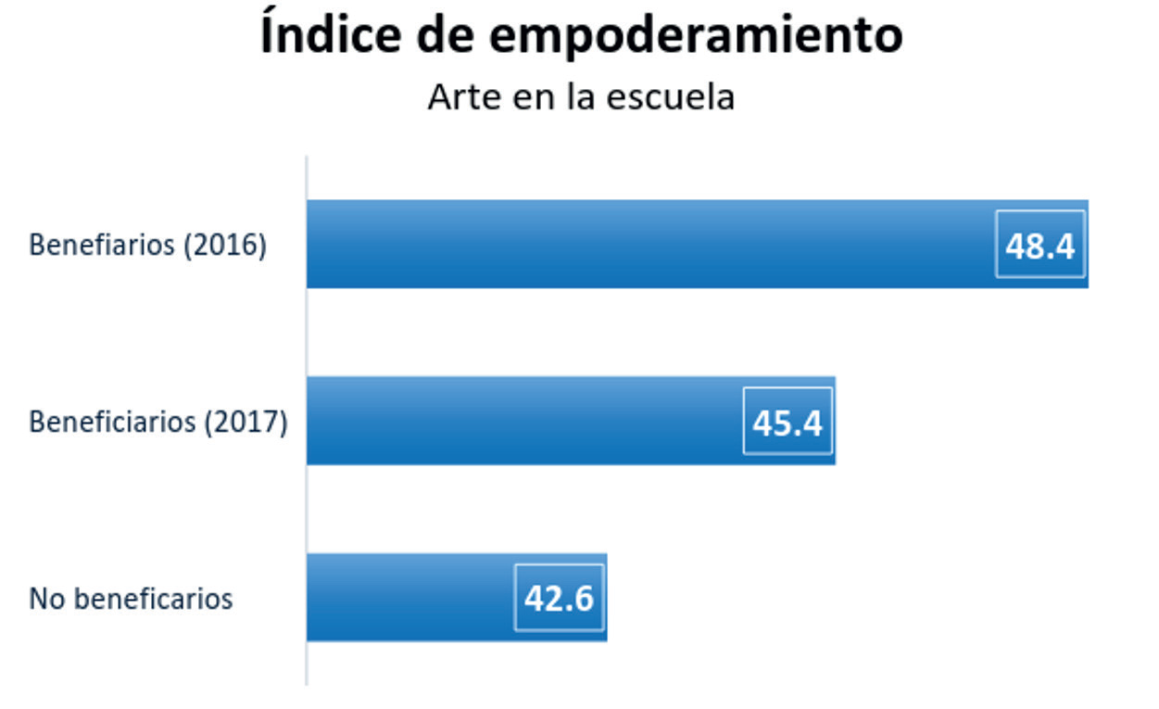
En la línea de Arte en la Escuela el índice de empoderamiento presenta un impacto positivo frente al grupo de control (no beneficiarios) cercano a los 6 puntos.
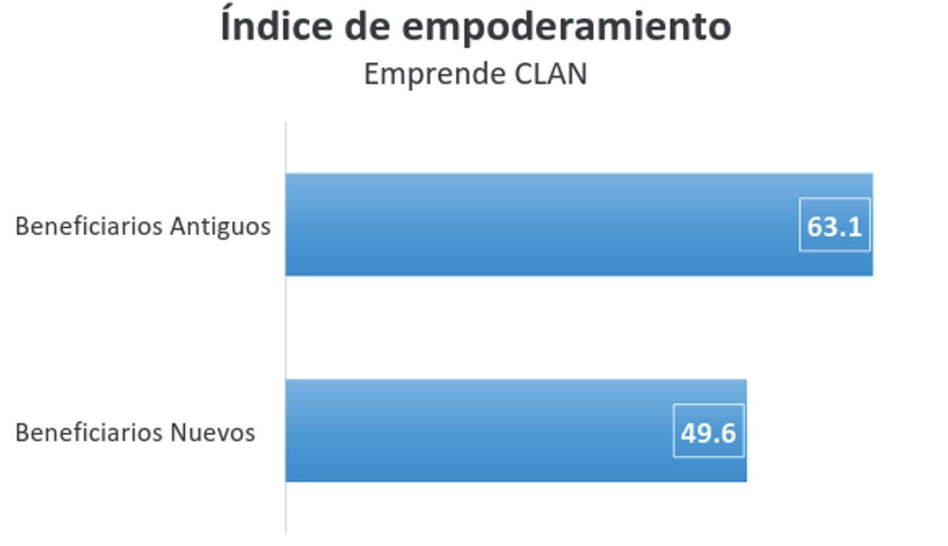
En la línea de Emprende Crea, el índice de empoderamiento presenta un impacto positivo frente a la población de la línea base (beneficiarios nuevos) con más de 10 puntos de diferencia. Esto es, los beneficiarios han adquirido herramientas básicas que le permiten potencializar el empoderamiento a través de los procesos de formación artística.

3.7.Índice de Territorio
Este índice evalúa la capacidad de resignificar el territorio, generada a través de las prácticas educativas y las prácticas artísticas examinadas en el estudio. Mide el nivel de resignificación del territorio.
Se preguntó directamente a los benficiarios si las clases de arte ayudan a tener mejores relaciones con el territorio y se pudo inferir que esto ocurre en 7,7% más entre beneficiarios que entre no beneficiarios, según percepción de los encuestados, en el caso de la línea Arte en la Escuela; y de 7,6% entre beneficiarios antiguos y nuevos, (a favor de los primeros), en el caso de la línea Emprende Crea. Consistentemente, están en desacuerdo con tal afirmación en menor medida los beneficiarios de la línea de Arte en la Escuela, con una diferencia de 10,1, puntos porcentuales. No existe diferencia alguna entre quienes están en desacuerdo para el caso de beneficiarios antiguos y nuevos en la línea de Arte en la Escuela:

Qué tan de acuerdo estás con cada una de las siguientes afirmaciones ¿Tus
clases de arte te han ayudado a relacionarte mejor con el territorio?

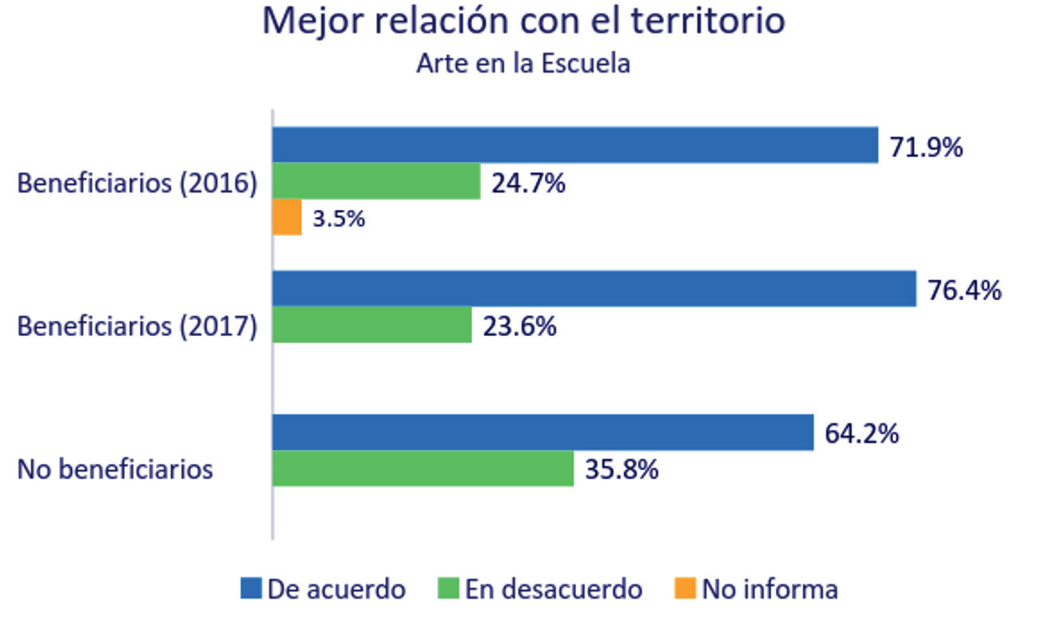

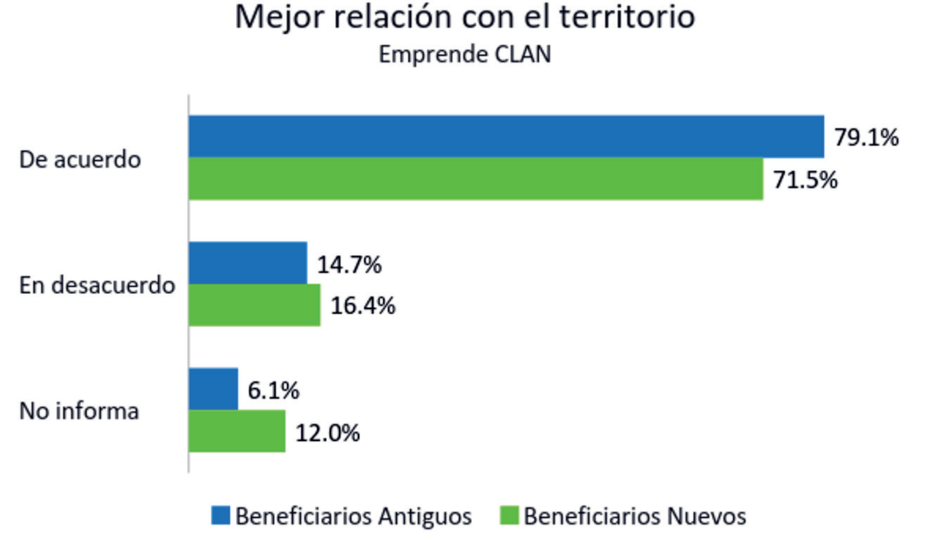

4. Resultado de medición de impactos por preguntas de indagación.

4.1. ¿Qué impactos tiene la formación y las prácticas artísticas en los beneficiarios de las líneas Arte en la escuela y Emprende Crea y, en el desarrollo de la sensibilidad estética, la expresión simbólica, el pensamiento creador y el conocimiento de las artes?

 |  | ARTE EN LA ESCUELA | EMPRENDE Crea
SENSIBILIDAD ESTÉTICA | Ser más sensible y creativo | 56.3% BA / 47.6% NoB | 67.1% BA / 67.2% BA
EXPRESIÓN SIMBÓLICA | Expresión emociones/sentimientos | 34.0%BA / 29.3% NoB | 37.9%BA / 17.2% BN
PENSAMIENTO CREADOR | Desarrollar creatividad | 38.2%BA / 36.1% NoB | 48.8% BA / 17.2% BN
CONOCIMIENTO ARTES | Dominar técnicas artísticas | 41.0%BA / 36.9% NoB | 55.3%BA / 23.7% BN

*BA: Beneficiarios / NoB: No beneficiarios/ BN:

Para la línea Arte en la Escuela,se evidencia impactos positivos entre B/ NoB, No mayor a 10pts

Para la línea Emprende Crea se evidencia impactos positivos entre BA/ BN; Casi todos superiores a 20pts

4.2. .¿Qué aportes, impactos y desarrollos de las líneas de Arte en la Escuela y Emprende Crea han hecho a las prácticas de ciudadanía y convivencia?

 |  | ARTE EN LA ESCUELA | EMPRENDE Crea
IDENTIDAD | Constitución de sujeto | 52.8% BA / 48.8% NoB | 64.3% BA / 55.0% BN
EMOCIONALIDAD | Expresar emociones de forma creativa | 33.6% BA/27.6% NoB | 46.5% BA/17.9%BN
AUTOCUIDADO | Cuidar el cuerpo | 83.8 BA / 48.8% NoB | 82.8 BA / 71.9% BN
CONVIVENCIA | Respeto normas de convivencia | 76.9% BA / 70.9% NoB | 80.5% BA / 65.4% BN
PROYECTO DE VIDA | Utilizar lo aprendido en la vida personal | 73.1% BA/ 67.7% NoB | 86.0% BA / 80.1 BN

Para Arte en la Escuela, se evidencia impactos positivos leves entre B/ NoB, Casi todos inferiores a 10pts

Para la línea Emprende Crea, se evidencia impactos positivos entre BA/ BN; Casi todos superiores a 10pts

¿

